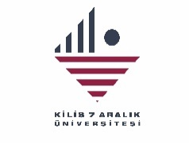
KİLİS 7 ARALIK ÜNİVERSİTESİ
FEN FAKÜLTESİ
TOPLANTI TUTANAK FORMU
Düzenleyen Birim | Matematik
Adı/ Konusu | Kalite Komisyonu Toplantısı
Yeri | Fakülte Toplantı Odası | Tarihi: | 03.06.2026 | Saati | 10:00 | Sayısı

GÜNDEM
1 | Öğrencilerle gerçekleştirilen toplantıların sonuçlarının analizi.
2 | Görüş ve öneriler doğrultusunda yenilenen ders izlencelerinin son haline getirilmesi.

KATILIMCILAR
No | Adı Soyadı | İmza
1 | Dr. Öğr. Üyesi Ömer FIRAT (Başkan)
2 | Dr. Öğr. Üyesi Ali KARAKUŞ
3 | Arş. Gör. Zeynep BAŞER
4 | Nur KAHVECİ (Öğrenci Temsilci)

ALINAN KARARLAR
1 | Kalite süreçleri kapsamında öğrencilerle bir araya gelinerek yapılan toplantılar neticesinde; öğrencilerin eğitim-öğretim ortamlarından daha yüksek verim almalarını sağlayacak fiziki ve akademik talepleri dinlenmiş ve öğrenciler bu süreç hakkında bilgilendirilmiştir.
2 | Komisyonun incelemeleri doğrultusunda, bölümdeki derslerin izlenceleri (haftalık ders içerikleri, ara sınav/final etki oranları, ödev ve quiz dökümleri) son haline getirilmiştir.

Bölümümüz birinci sınıf öğrencileriyle samimi ve etkileşim odaklı bir buluşma gerçekleştirdi. Bölüm bahçesinde düzenlenen etkinlikte, çay sohbeti eşliğinde öğrencilerle bir araya gelinerek hem akademik süreçlere ilişkin bilgilendirmelerde bulunuldu hem de sosyal ve kültürel faaliyetlere dair güncel gelişmeler paylaşıldı.

Etkinlik kapsamında, bölümümüzün kalite güvencesi ve akreditasyon süreçlerinde gelinen son durum öğrencilere aktarıldı. Bu süreçlerin önemi, öğrencilerin eğitim kalitesine doğrudan katkısı ve sürdürülebilir iyileştirme hedefleri çerçevesinde değerlendirilerek katılımcıların soruları yanıtlandı. Böylece öğrencilerin, öğrenim gördükleri programın kalite odaklı yapısına ilişkin farkındalıklarının artırılması hedeflendi.

Buluşmada ayrıca, Matematik ve Satranç Topluluğumuzun yeni dönem planları hakkında bilgilendirme yapıldı. Toplulukların akademik ve sosyal gelişime katkı sağlayan faaliyetleri, planlanan etkinlikler ve öğrenci katılımına yönelik fırsatlar detaylı biçimde paylaşıldı.

Öğrenciler ile akademik birimler arasında iletişimi güçlendiren bu tür buluşmaların, aidiyet duygusunun geliştirilmesi ve katılımcı bir öğrenme ortamının desteklenmesi açısından önemli katkılar sunmaktadır.
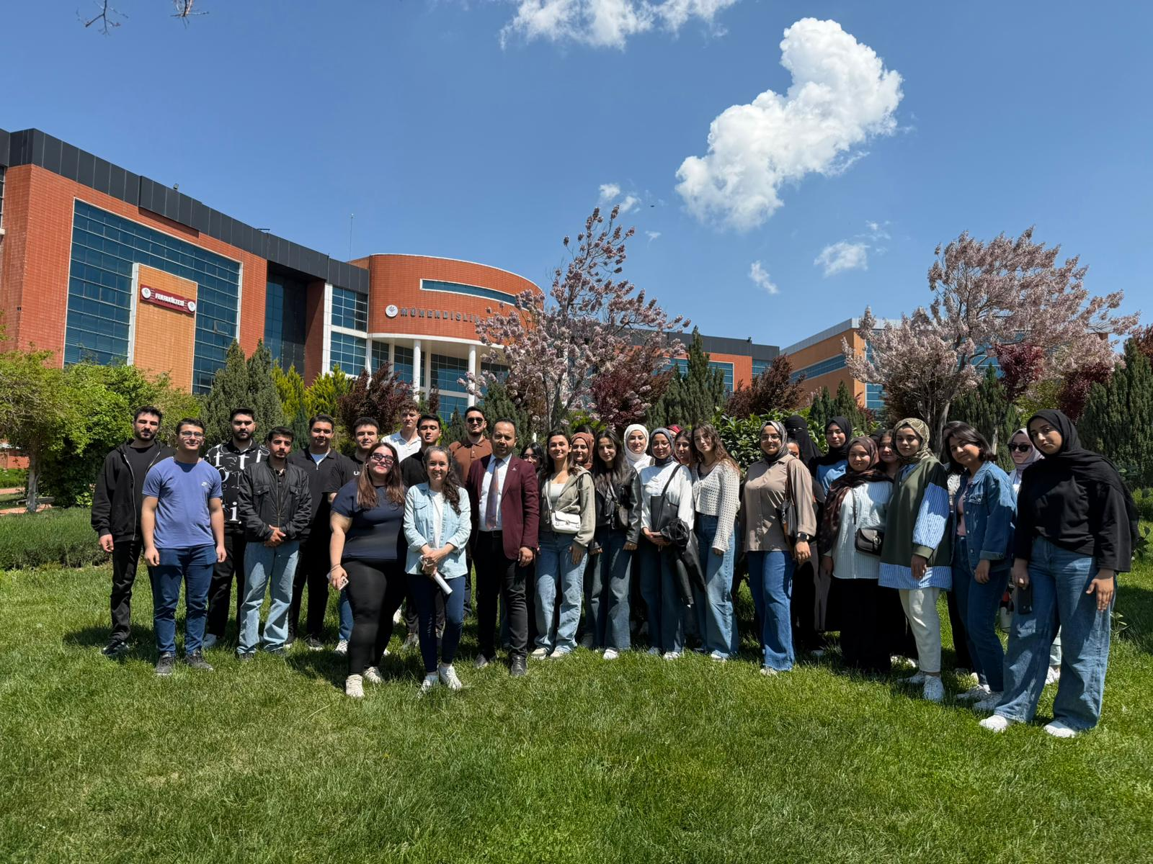
Bölümümüz bünyesinde öğrenim görmekte olan ikinci ve üçüncü sınıf öğrencilerimizin katılımıyla, Matematik Topluluğu odasında kapsamlı bir bilgilendirme ve değerlendirme toplantısı gerçekleştirilmiştir. Söz konusu toplantıda, eğitim-öğretim süreçlerinin niteliğini artırmaya yönelik yürütülen çalışmalar ele alınmış; öğrencilerle mevcut uygulamalar ve geliştirilmesi planlanan süreçler hakkında görüş alışverişinde bulunulmuştur.

Toplantının önemli gündem başlıklarından birini kalite güvencesi ve akreditasyon süreçleri oluşturmuştur. Bu kapsamda, yükseköğretimde kalite kültürünün yaygınlaştırılması, sürekli iyileştirme yaklaşımının benimsenmesi ve öğrenci katılımının güçlendirilmesine yönelik yürütülen çalışmalar hakkında katılımcılara ayrıntılı bilgiler sunulmuştur. Ayrıca, akreditasyon süreçlerinin temel bileşenleri, değerlendirme ölçütleri ve bu süreçlerde öğrencilerin rolü vurgulanarak farkındalık oluşturulması hedeflenmiştir.

Bunun yanı sıra, Matematik Topluluğu’nun mevcut faaliyetleri ve geleceğe yönelik planlamaları öğrencilere aktarılmış; bilimsel, sosyal ve akademik gelişimi destekleyici etkinliklerin artırılması yönünde görüş ve öneriler alınmıştır.
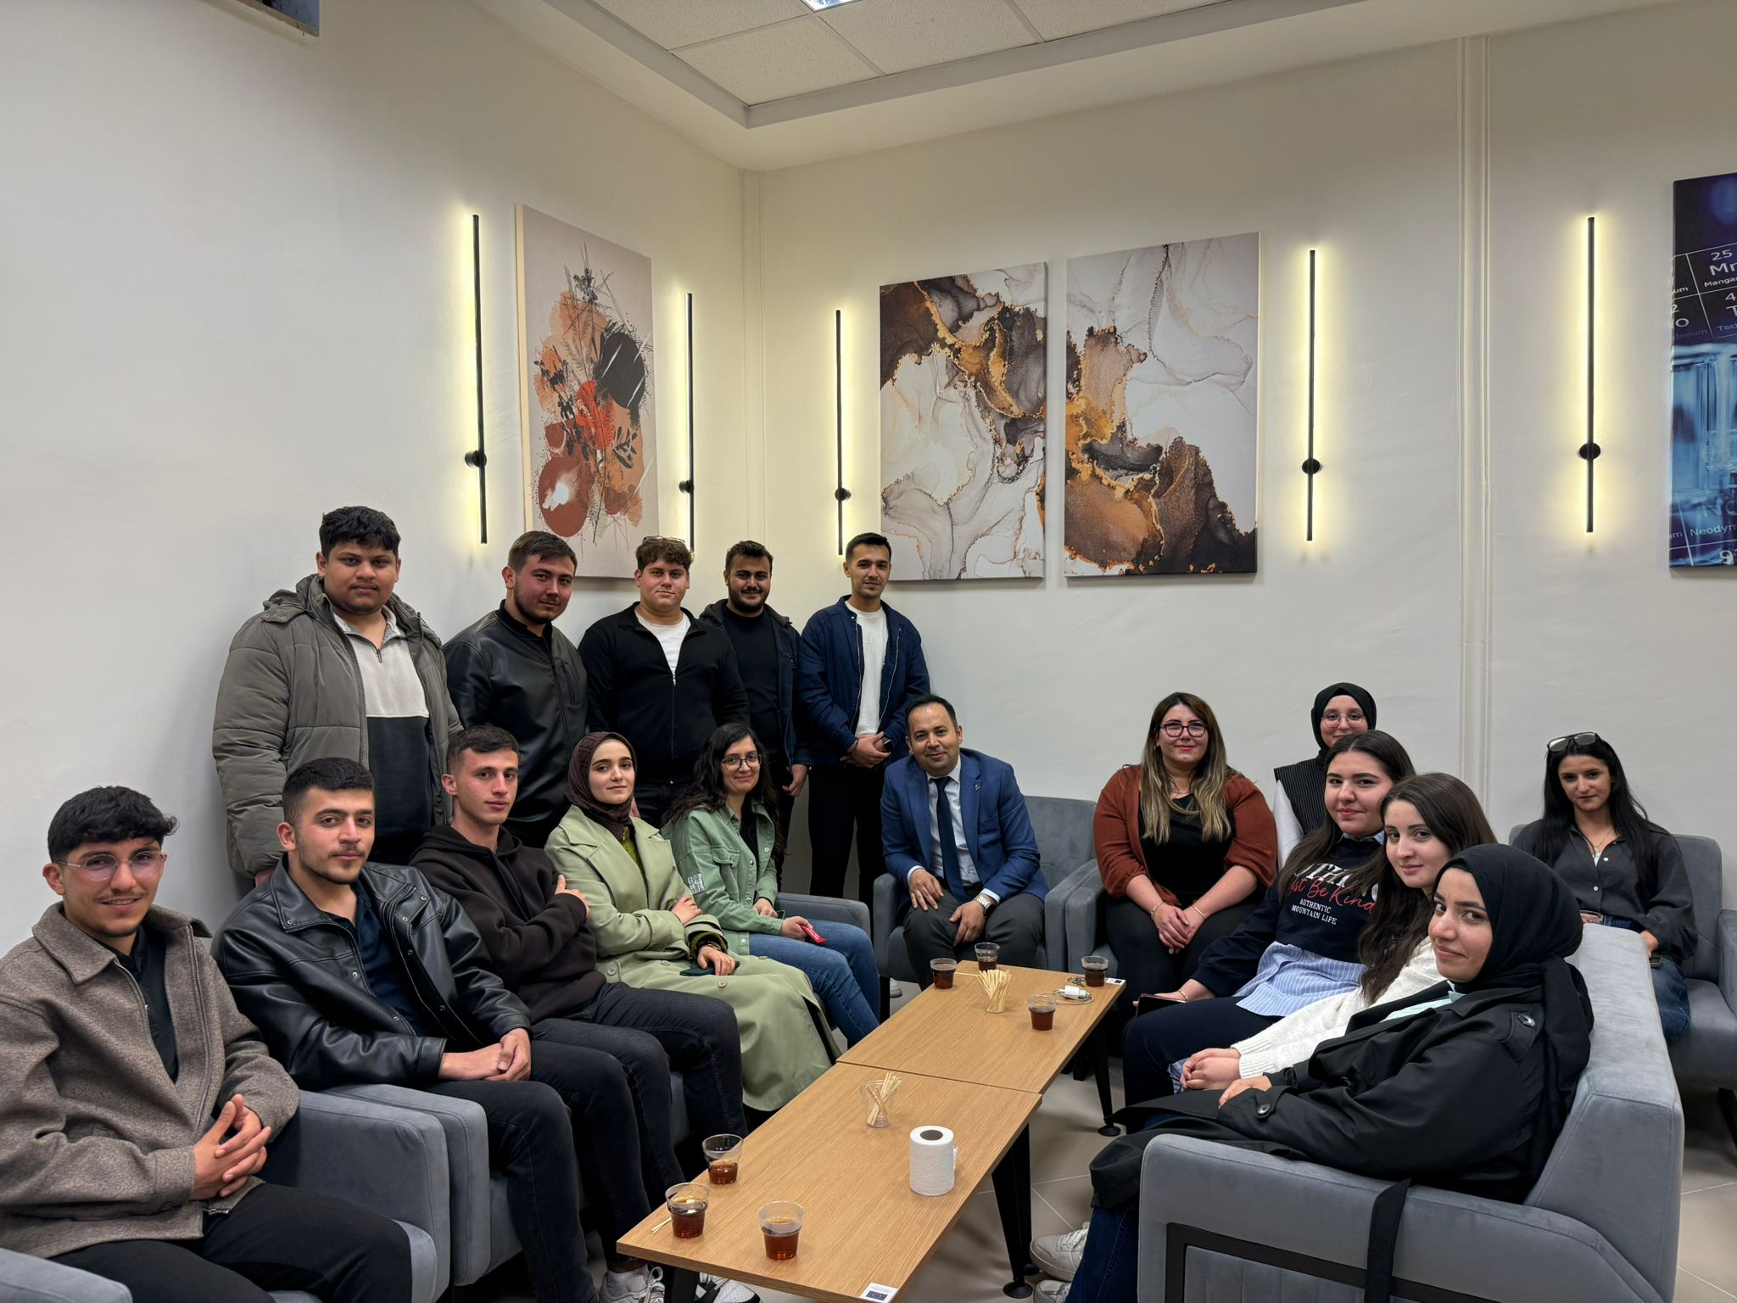

Bölümümüz üçüncü sınıf öğrencileriyle samimi ve etkileşim odaklı bir buluşma gerçekleştirdi. Bölüm bahçesinde düzenlenen etkinlikte, çay sohbeti eşliğinde öğrencilerle bir araya gelinerek hem akademik süreçlere ilişkin bilgilendirmelerde bulunuldu hem de sosyal ve kültürel faaliyetlere dair güncel gelişmeler paylaşıldı.

Etkinlik kapsamında, bölümümüzün kalite güvencesi ve akreditasyon süreçlerinde gelinen son durum öğrencilere aktarıldı. Bu süreçlerin önemi, öğrencilerin eğitim kalitesine doğrudan katkısı ve sürdürülebilir iyileştirme hedefleri çerçevesinde değerlendirilerek katılımcıların soruları yanıtlandı. Böylece öğrencilerin, öğrenim gördükleri programın kalite odaklı yapısına ilişkin farkındalıklarının artırılması hedeflendi.

Buluşmada ayrıca, Matematik ve Satranç Topluluğumuzun yeni dönem planları hakkında bilgilendirme yapıldı. Toplulukların akademik ve sosyal gelişime katkı sağlayan faaliyetleri, planlanan etkinlikler ve öğrenci katılımına yönelik fırsatlar detaylı biçimde paylaşıldı.

Öğrenciler ile akademik birimler arasında iletişimi güçlendiren bu tür buluşmaların, aidiyet duygusunun geliştirilmesi ve katılımcı bir öğrenme ortamının desteklenmesi açısından önemli katkılar sunmaktadır.
